МУНИЦИПАЛЬНОЕ АВТОНОМНОЕ ОБЩЕОБРАЗОВАТЕЛЬНОЕ УЧРЕЖДЕНИЕ [«ГИМНАЗИЯ № 2»](https://sch2-schel.edumsko.ru/) ГОРОДСКОГО ОКРУГА ЩЁЛКОВО

(МАОУ «ГИМНАЗИЯ № 2» ГОЩ)

СТРУКТУРНОЕ ПОДРАЗДЕЛЕНИЕ «ДЕТСКИЙ САД «ЖЕМЧУЖИНА»

141100 МО, г. Щёлково, ул. Заречная 5А e-mail: madou58@list.ru

телефон: (496) 253-64-63 http://ds58-schel.edumsko.ru

Конспект занятия по патриотическому воспитанию

«Виртуальная экскурсия в Щёлковский историко- краеведческий музей» (подготовительная к школе группа)

|  |  |
| --- | --- |
|  | Воспитатель  высшей квалификационной категории  Грачева Мария Анатольевна |

*Щелково*

*2024 г.*

Цель: Дать представления о том, что краеведческий музей – хранитель подлинных памятников; материальной и духовной культуры нашего города.

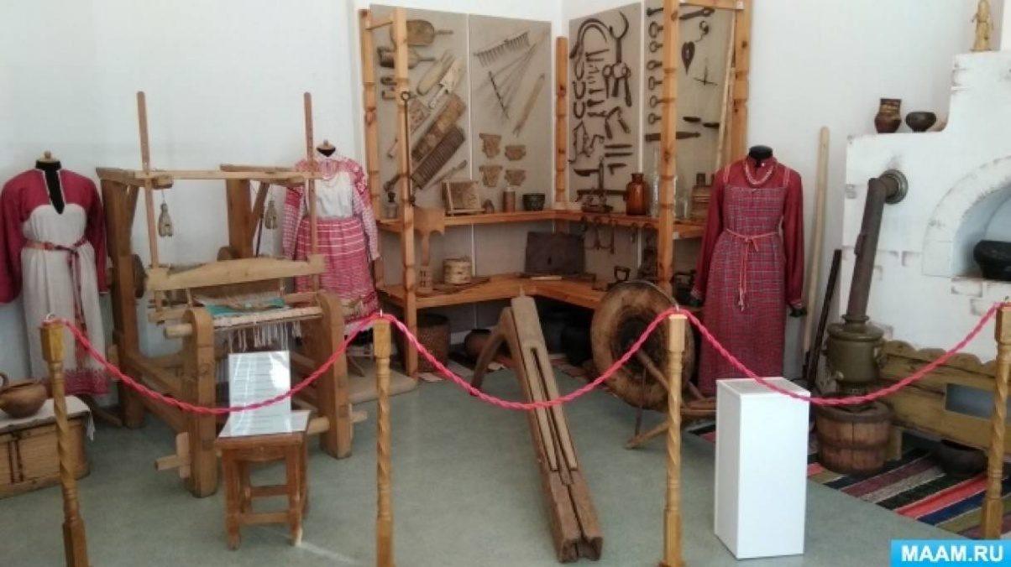Дидактические задачи: Мотивировать детей на включение в образовательную деятельность. Актуализировать ранее полученные знания о **музее**. Создать мотивационную ситуацию для возникновения интереса и желания узнать то, чего не знают; формировать опыт под руководством воспитателя фиксации затруднения и его причины. Тренировать мыслительные операции, развивать речь. Способствовать формированию представления о **Щёлковском историко- краеведческом музее**. Закрепить полученные знания о краеведческом **музее Щелкова**, воспитывать чувство гордости за свой город.

Предварительная работа:

- знакомство детей с **историей** возникновения города **Щёлково**;

- **история** шелкоткатцкого производства;

- беседы *«Мы живём в России»*, *«Что такое****музей****»*, *«Правила поведения в****музее****»*. Чтение стихов о **музее**.

Материал: картинки с изображением **Щёлковского историко- краеведческого музея**, картинка *«Дом Синицына»*, видеоролик *«****О Щёлковском историко-краеведческом музее****»*, дидактические игры *«Что хранится в****музее****»*.

Ход НОД:

1. Введение в ситуацию.

Дидактическая задача: мотивировать детей на включение в образовательную деятельность.

Воспитатель собирает детей около себя.

- Ребята, отгадайте загадку.

Я посетить хочу давно,

Местечко чудное одно.

И посмотреть на достиженья –

Искусства или увлеченья.

Там и рисунки, и поделки.

И никакой тебе подделки.

Возьму с собой и вас, друзей.

И мы отправимся в. *(****музей****)*. *(Выслушиваются ответы детей)*.

- Ребята, к нам сегодня в детский сад пришёл Незнайка, он в старом альбоме у дедушки нашёл фотографию *(показ фото)* и дедушка рассказал ему **историю этого дома**.

Дом Синицына

"Дом Синицына". 1920-е гг.

*«Дом Синицына»* - именно под таким названием долгое время был известен двухэтажный особняк в стиле модерн в центре **Щёлкова**, а в начале ХХ века его занимала контора суконной фабрики, принадлежавшей купцу Александру Ивановичу Синицыну.

В годы Первой мировой войны по инициативе Синицына в доме был организован лазарет, а в советское время здание занимали самые разные учреждения: магазин розничной торговли, Совет депутатов, магазин готового платья, книжный магазин и др.

[**Музей в настоящее время**](https://www.maam.ru/obrazovanie/muzejnaya-pedagogika)

Воспитатель показывает фото здания **музея**.

- Ребята, а вы узнали это здание? *(ответы детей)*.

Сейчас в этом здании размещается **Щёлковский историко-краеведческий музей**. Экспозиция **музея рассказывает об истории** края с древнейших времён до середины ХХ века. Акцент сделан на текстильной отрасли, которая была визитной карточкой района долгие годы.

Незнайка очень заинтересовался и хочет побывать в этом **музее**, но дедушка у него очень старенький и отвести его туда не может. Он пришёл за помощью к нам.

- Ребята, вы бы хотели помочь Незнайке? Рассказать ему о **музее** и показать какие экспонаты есть в нём? *(ответы детей)*.

- А сможете?

Ну хорошо, давайте попробуем помочь ему.

2. Актуализация знаний.

Дидактическая задача: Актуализировать ранее полученные знания о **музее**.

Дидактическая игра *«Расскажи о****музее****»*.

Давайте мы с вами поиграем в игру, а Незнайка послушает и посмотрит, как мы играем.

Воспитатель задает вопросы, дети отвечают на вопросы.

-В **музее нас встречает моряк**? (**Экскурсовод - это человек**, который сопровождает гостей **музея**, показывает им экспонаты *(предметы, выставляемые для всеобщего обозрения)* и очень интересно рассказывает о них).

- Вещи мы оставляем на улице *(в гардеробе)*;

- чтобы попасть в **музей** надо купить мороженое *(билет)*;

- в **музее** надо петь и танцевать *(вести себя тихо, не шуметь)*;

- руками экспонаты не трогаем *(правильно)*;

- экспозиция – это? *(выставка на показ)*;

- после **экскурсии** можно взять домой то, что понравится *(конечно же нельзя)*.

3. Затруднение в ситуации.

Дидактическая задача: создать мотивационную ситуацию для возникновения интереса и желания узнать то, чего не знают; формировать опыт под руководством воспитателя, фиксация затруднения и его причины; тренировать мыслительные операции, развивать речь.

Воспитатель показывает фотографию **Щёлковского историко- краеведческого музея**.

- Ребята, расскажите Незнайке, что хранится в нашем **музее**?

У детей возникает затруднение, так как многие сами не были в этом **музее**, и показать они тоже не могут.

-Ребята, вы смогли помочь Незнайке? *(нет)*

- А почему не смогли? *(не знаем о****музее****)*

-А что нужно сделать, если вы не знаете? ( Ответы детей: нужно спросить у взрослого, у того, кто знает, прочитать в книге)

- Ребята правильно, я знаю как помочь Незнайке, и я вам помогу и подскажу.

4. Открытие нового знания.

Дидактическая задача: Способствовать формированию представления о **Щёлковском историко- краеведческом музее**.

Я приглашаю вас и Незнайку на **виртуальную экскурсию в Щёлковский историко-краеведческий музей**, а поедем мы туда на машинах.

Включается песня *«Колёсики»* и дети повторяют под музыку движения.

Вот мы и приехали. Дети усаживаются перед экраном, и воспитатель включает видеоролик о **музее**.

**Экскурсовод** :

Здравствуйте, ребята! Мы рады вас видеть в нашем **музее**. Сейчас я немного расскажу о его **истории**.

**Щёлковский историко-краеведческий музей** был создан на общественных началах при районном Доме культуры в 1967 году, к 50-летию Октябрьской революции.

**Музей имеет три зала**, хранилища и административные помещения.

Постоянная экспозиция **музея** размещена в двух залах.

1. Геология и археология.

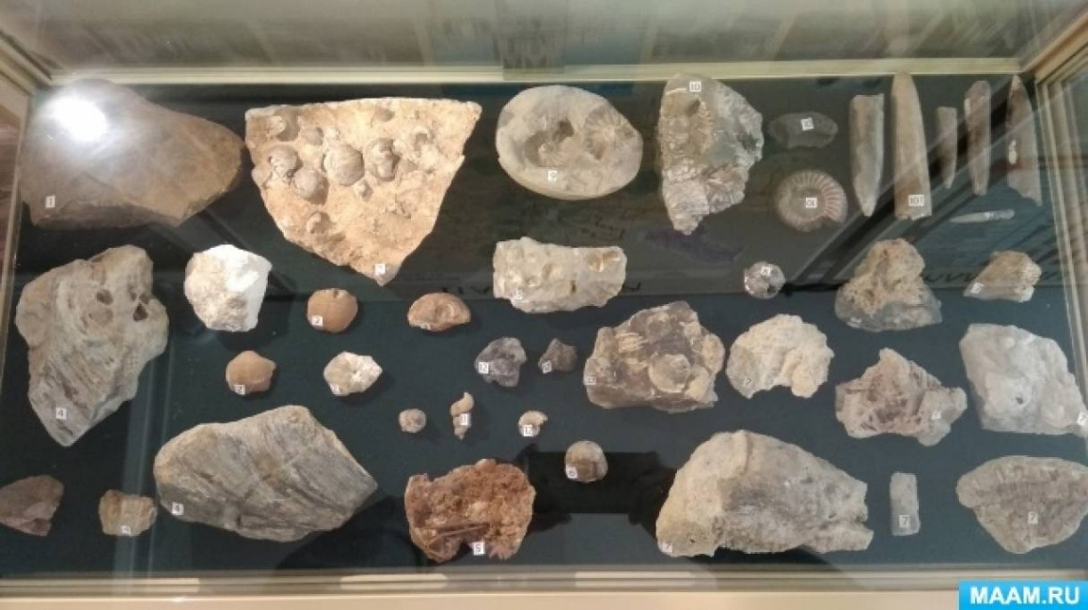

Здесь можно увидеть интересные палеонтологические находки: окаменелые морские животные, моллюски, кораллы, населявшие территорию нашего района около 70 млн лет назад. Находки периода неолита — кремниевые скребки и наконечники, фрагменты глиняной посуды, а также следы жизни славян XI–XIII веков, найденные в кривичских и вятичских захоронениях-курганах.

2. Флора и фауна края.

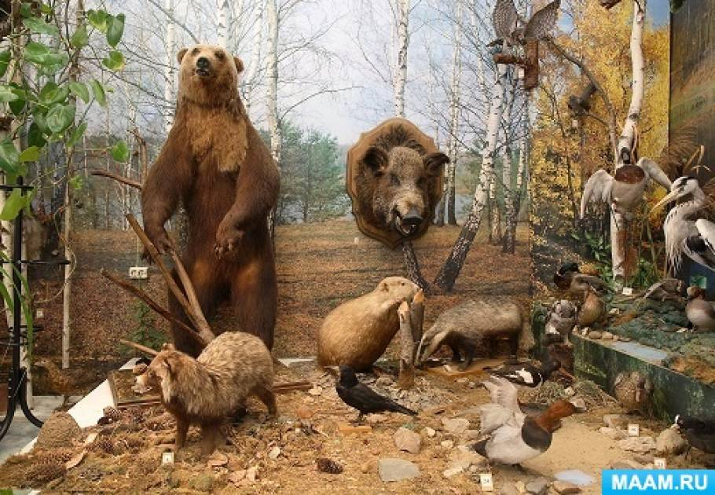

Флора и фауна края представлены живописным уголком, где разместились основные обитатели леса, берегов рек и озёр *(более 30-ти чучел зверей и птиц, коллекция насекомых)*.

3. Этнографический.

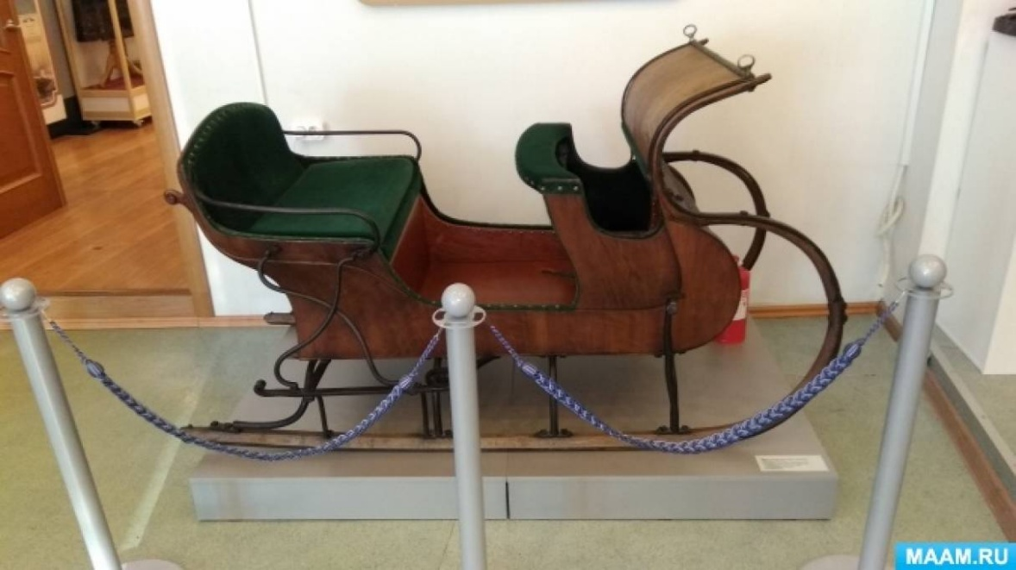

Здесь представлены традиционные мужские и женские ремёсла, орудия труда, предметы быта, рассказывающие о жизненном укладе крестьян, ремесленников и фабрично-заводских рабочих. Большая коллекция традиционной крестьянской одежды разных регионов России.

Коллекция посуды.

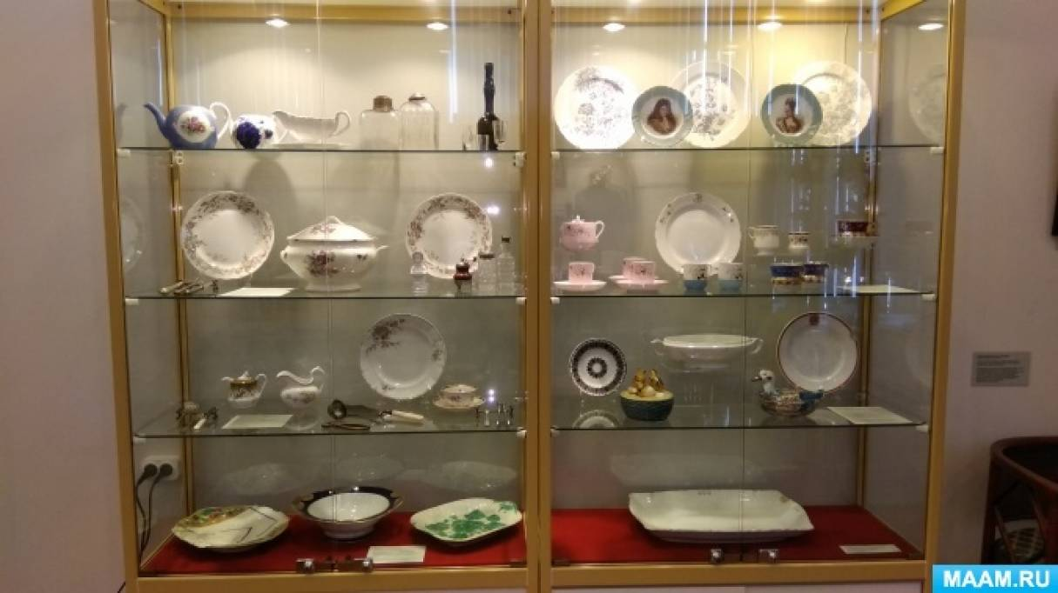

О быте мещан и горожан рассказывает коллекция посуды.

4. Развитие промышленности.

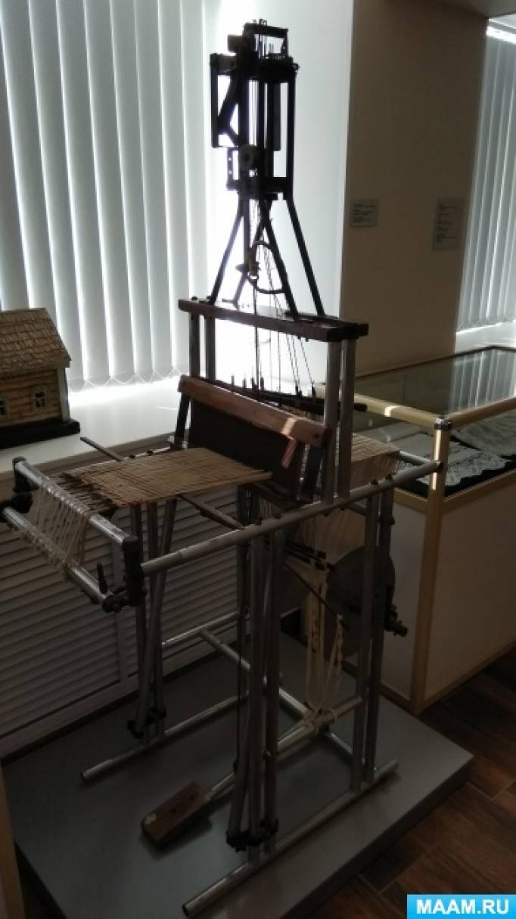

Раздел посвящё н первым предпринимателям-фабрикантам: Кондрашовым, Поляковым, Четвериковым, Рабенекам, Синицыным и др. Представлены их личные вещи и фотографии. По экспонатам **музея** можно восстановить процесс обработки льна, прядения и ткачества. В экспозиции представлены ткацкие станы: ручной и артельный — в рабочем состоянии, шерстобитная машина.

5. **Щёлково** : слобода — посёлок — город. Страницы **истории**.

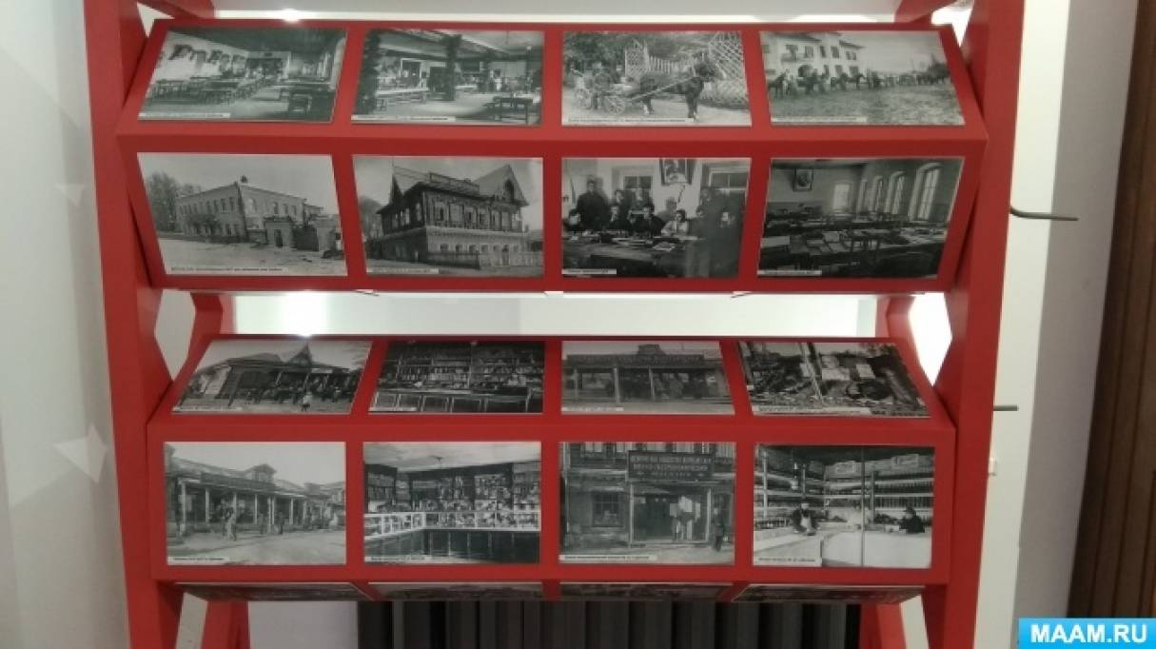

**Музейная** экспозиция рассказывает о рождении города, его росте и развитии на фоне экономической, политической, социальной и культурной жизни. Её хронологические вехи: середина XIX века, 1917 год, 20–30-е и 50–60-е годы прошлого столетия. В планах **музея** продолжить работу над экспозицией, расширив её временные и территориальные границы. Данная тема способствует постоянному пополнению **музейных** фондов благодаря изыскательской работе, проводимой научными сотрудниками в архивном управлении **Щёлковского района**, архивах города Москвы и области.

6. Великий подвиг великого народа.

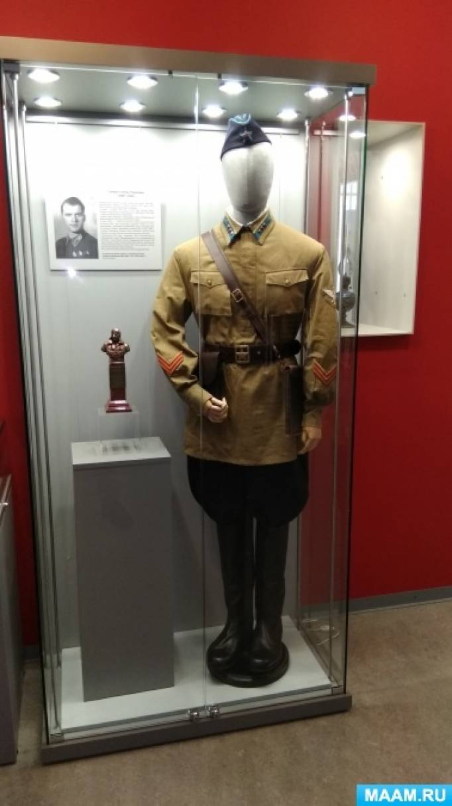

Особое внимание уделено участию жителей **Щёлковского** района в Великой Отечественной войне. Информация, представленная на стендах, дополнена подлинными предметами военного времени, наградами, документами, письмами. Данный раздел экспозиции представлен ежегодно в апреле—мае.

Видеоролик выключается.

5. Включение нового знания в систему знаний.

Дидактическая задача: организовать активный отдых детей, закрепить полученные знания о краеведческом **музее Щелково**, воспитывать чувство гордости за свой город.

Ребята, **экскурсия наша подошла концу**, вы молодцы, вели себя правильно в **музее**, тихо. А теперь давайте вернемся в детский сад *(дети садятся в воображаемые машины и возвращаются на ковёр)* и немного отдохнём.

Физкультминутка *«Лёгкая забава»* .

Это лёгкая забава —

Повороты влево-вправо.

Нам известно всем давно —

Там стена, а там окно. *(Повороты туловища вправо и влево.)*

Приседаем быстро, ловко.

Здесь видна уже сноровка.

Чтобы мышцы развивать,

Надо много приседать. *(Приседания.)*

А теперь ходьба на месте,

Это тоже интересно. *(Ходьба на месте.)*

-Молодцы! Предлагаю поиграть в игру. *(дети усаживаются за столы)*

Игра «Что хранится в Щелковском **историко-краеведческом музее**»

На столах лежат разные картинки, с экспонатами **музея** дети кладут на фотографию **музея**, что не относится к **Щёлковскому историко- краеведческому музею**, убирают в сторону.

6. Осмысление.

Дидактическая задача: провести рефлексию деятельности на **занятии**, создать ситуацию успеха.

Дети собираются около воспитателя.

- Ребята, кому сегодня помогли?

-Как получилось у нас помочь Незнайке? *(Мы узнали о****музее****и смогли рассказать и показать)*

- Что нового вы сегодня узнали? Что понравилось больше?

- Как вы думаете, пригодятся вам полученные знания?

- Спасибо вам! Вы большие молодцы!